RLC電路

電阻、電容、電感是電路中最常出現的電子元件，因此在一個複雜的電路中我們都可以發現到有局部電路屬於RC、或RLC串聯電路，由此可知RLC電路在電路學的重要性。

本次我們要請同學們模擬經典的RC、LC、RLC電路。對於一個電路，我們其實可以把它與一維運動做對照:

|  |  |
| --- | --- |
| 電路 | 一維運動 |
| Q(電量) | x |
| I(電流) | v |
| (電流變化率) | a |

我們做一維運動的模擬時，是以加速度來跌代計算速度與位置做數值積分，納在電路上，我們就需要從電流變化率著手，來積分出電量與電流隨時間的結果。

上面式子表示了有外部電壓輸入情形下，電路的微分方程。而我們可以做一些整理，得到電流變化量為:

接著我們就可以由數值積分得到Q與I，然後就可以計算出各個元件在各個時間的電壓值。

RC電路是RLC電路的特殊情況，其電路行為與電流變化量無關，因此我們的最高階向會是電流I:

我們可以直接以電流做數值積分得到電量，然後計算電壓。

以上為RLC電路簡單的原理，而本次作業要請大家模擬以下情形的各個元件電壓:

1. R=200Ω,C=100nF的RC電路，初始條件Q=0, I=0，以5V外加電壓輸入，模擬從0至0.1ms 電阻與電容的電壓。
2. L=1mH,C=100nF的LC電路，初始條件Q=5C, I=0，無外加電壓，模擬從0至0.1ms 電感與電容的電壓。
3. L=0.2mH,C=1nF, R=200Ω的RLC電路，初始條件Q=0, I=0，外加電壓以0V,5V,頻率為25000之方波輸入，模擬從0至0.1ms 電容的電壓。(同學們可以與上學期的阻尼振盪做比較對應)
4. L=0.2mH,C=1nF, R=200Ω的RLC電路，初始條件Q=0, I=0，分別以頻率為100kHz以及1MHz振幅為1V之正弦訊號輸入，模擬從0至0.1ms(100kHz)與從0至0.1ms(1MHz) 下電容、電阻與電感的電壓，並計算各種情況下，電容與電感的阻抗打印出來。(元件阻抗可藉由電流振幅與元件電壓振幅得到)

參考圖型:

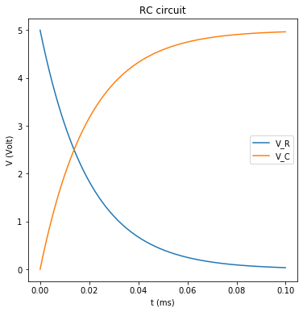

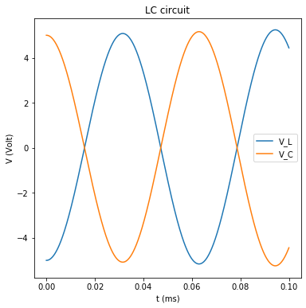

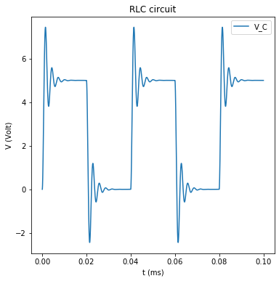

1. f=100kHz

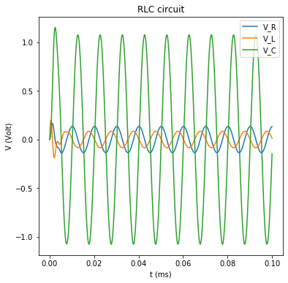

f=1MHz

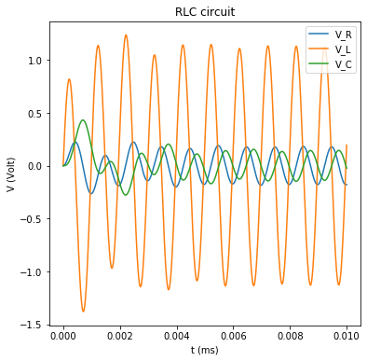

請在程式碼中作適量註解養成好習慣。

繳交作業檔名請以”學號姓名_作業名”命名

範例:4107XXXXXX游雅棠_RLC電路.py